График функции 2x³ - 3x² - 4
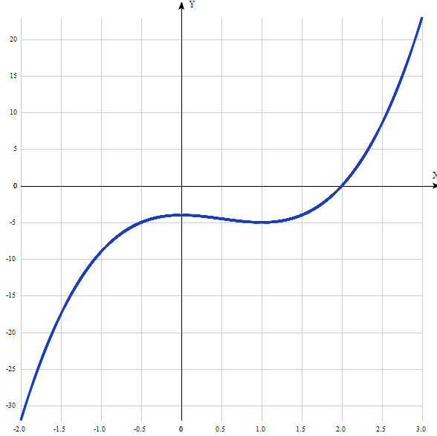
Таблица точек

x | y
-2.0 | -32
-1.5 | -17.5
-1.0 | -9
-0.5 | -5
0 | -4
0.5 | -4.5
1.0 | -5
1.5 | -4
2.0 | 0
2.5 | 8.5
3.0 | 23

2) Точка пересечения графика функции с осью координат Y:
График пересекает ось Y, когда x равняется 0: подставляем x=0 в 2x³ - 3x² - 4.
у = 2*0³ - 3*0² - 4 = -4,
Результат: y = -4. Точка: (0; -4).
3) Точки пересечения графика функции с осью координат X:
График функции пересекает ось X при y=0, значит, нам надо решить уравнение:
2x³ - 3x² - 4 = 0
Решаем это уравнение и его корни будут точками пересечения с X:
Надо решить такое уравнение: ${2x}^{3}-3x^{2}-4=0.$
Корень кубического уравнения иногда находится среди множителей свободного члена
В данном уравнении это числа +-1, +-2, +-4.
Подходит х = 2, точка (2; 0).
4) Экстремумы функции:
Для того, чтобы найти экстремумы, нужно решить уравнение y' = 0 (производная равна нулю), и корни этого уравнения будут экстремумами данной функции:
y' = 6x² – 6х = 0
Решаем это уравнение и его корни будут экстремумами:
6x(х-1) = 0,
х₁ = 0, х₂ = 1.
Результат: точки: (0; 0) и (1; -1). Это критические точки.
5) Интервалы возрастания и убывания функции:
Найдем значения производной между критическими точками:
x = | -1 | 0 | 0,5 | 1 | 2
y' = | 12 | 0 | -1,5 | 0 | 12
- Минимум функции в точке: х = 1,
- Максимум функции в точке: х = 0.
- Возрастает на промежутках: (-∞; 0) U (1; ∞)
- Убывает на промежутке: (0; 1)
6) Точки перегибов графика функции:
Найдем точки перегибов для функции, для этого надо решить уравнение y''=0 - вторая производная равняется нулю, корни полученного уравнения будут точками перегибов указанного графика функции:
y'' = 12x – 6 = 0
Решаем это уравнение и его корни будут точками, где у графика перегибы:
12x – 6 = 0, 6(2х – 1) = 0, x=1/2. Точка: (0,5; -4,5)
7) Интервалы выпуклости, вогнутости:
Находим знаки второй производной на промежутках (-∞; 0,5) и (0,5; +∞).
х = 0 0,5 1
y'' = -6 0 6.
Где вторая производная меньше нуля, там график функции выпуклый, а где больше - вогнутый.
- Вогнутая на промежутках: (0,5; ∞),
- Выпуклая на промежутках: (-∞; 0,5)
8) Вертикальные асимптоты – нет.
Горизонтальные асимптоты графика функции:
Горизонтальную асимптоту найдем с помощью предела данной функции при x->+oo и x->-oo. Соотвествующие пределы находим:
- lim 2x³-3x²-4, x->+∞ = ∞, значит, горизонтальной асимптоты справа не существует
- lim 2x³-3x²-4, x->-∞ = -∞, значит, горизонтальной асимптоты слева не существует
Наклонные асимптоты графика функции:
Наклонную асимптоту можно найти, подсчитав предел данной функции, деленной на x при x->+∞ и x->-∞. Находим пределы:
- lim 2x³-3x²-4/x, x->+∞ = ∞, значит, наклонной асимптоты справа не существует
- lim x³-3x²-4/x, x->-∞ = -∞, значит, наклонной асимптоты слева не существует
9) Четность и нечетность функции:
Проверим функцию - четна или нечетна с помощью соотношений f(-x)=f(x) и f(-x)=-f(x). Итак, проверяем:
- 2*(-x³) - 3(-x²) - 4 = -2x³ - 3x² - 4. Нет
- 2(-x³) - 3(-x²) - 4 = -(2x³+3x²+4). Нет, значит, функция не является ни чётной, ни нечётной.

